**CN_11_15_CO_REC200 M101a**

**IMAGEN 1**

107087210



IMAGEN 2

97792067

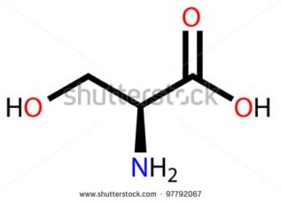

97244900

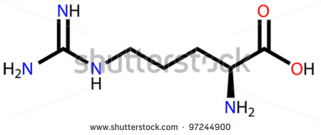

De estas dos imágenes hacer una sola.

**IMAGEN 3**

282369806



**IMAGEN 4**

115341256

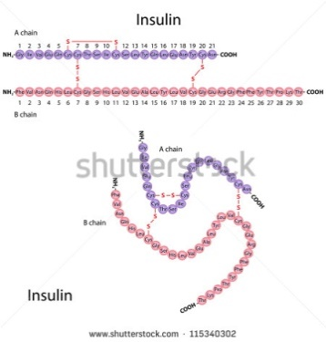

Cambiar: Insulin por Insulina; A chain por Cadena A; B chain por Cadena B.

**IMAGEN 5**

290985851

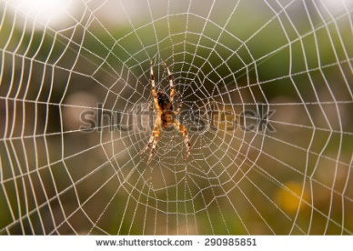

**IMAGEN 6**

335254577

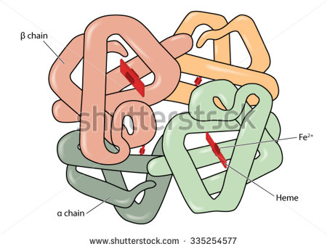

**IMAGEN 7**

365086913

